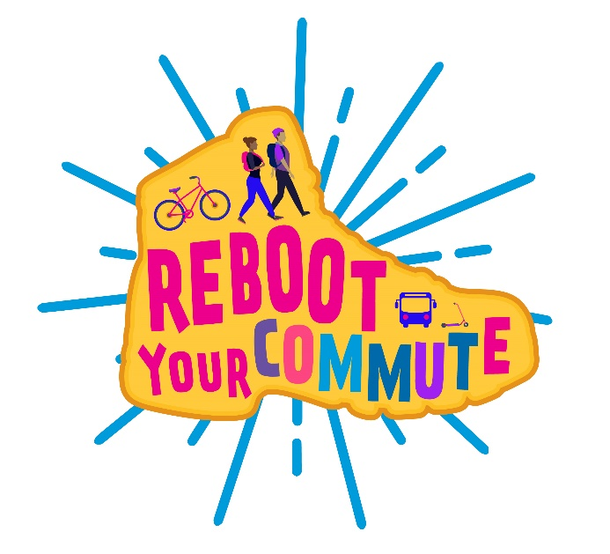

Newsletter Template
Fill in the red text for your school and event!

Template Text (Spanish):
¡Celebra el evento Reboot Your Commute 2023, transformando tu viaje a la escuela, el [día del evento]!

Únete a [nombre de la escuela] para Reboot Your Commute, viajando a la escuela de forma activa, y ¡celebra el uso del transporte activo y compartido como caminando, montando en bicicleta, andando sobre ruedas, tomando tránsito y compartiendo un vehículo con tus amigos! Habrá una mesa ubicada en [ubicación] a las [hora] donde puedes escribir o dibujar las razones por las cuales usas el transporte activo y compartido. Ayúdanos a luchar contra el cambio climático, mantente físicamente sano y reduce el tráfico con el programa Rutas Seguras a las Escuelas de Alameda County. ¡Todos los participantes de Reboot Your Commute serán parte de un sorteo para ganarse una Clipper Card de $50!
Puedes participar:
- Caminando o montando en bicicleta, en patineta o en scooter
- Tomando el autobús y caminando desde y hasta la parada del autobús
- Compartiendo un vehículo con amigos
- Caminando las últimas cuadras a la escuela después de bajarte de un vehículo

¡Publica una foto divertida en las redes sociales para celebrar el día! Recuerda poner el tag @AlamedaCoSR2S en Twitter con #RebootYourCommute y publica en Facebook en facebook.com/saferoutestoschool.
¡Esperamos celebrar Reboot Your Commute contigo!

